

高爾夫》世界排名第四十一週，亞洲高壇提供大把分數
羅開Golf 頻道2018年10月16日 上午11:58
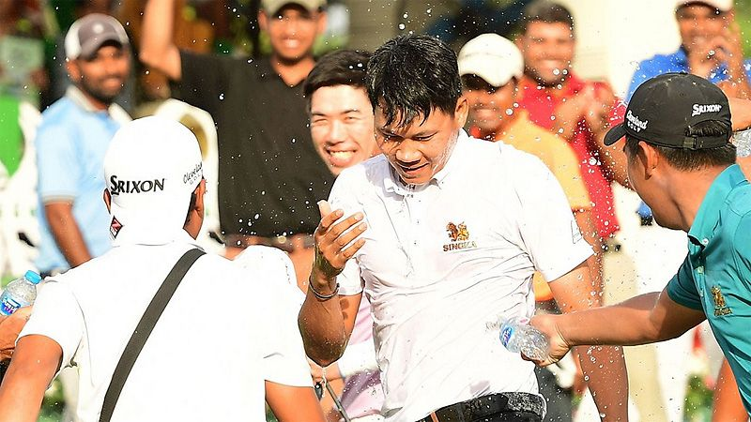
高爾夫》世界排名第四十一週，亞洲高壇提供大把分數

【羅開新聞中心Minsey Weng綜合報導 圖╱Asian Tour】男子高壇的重心轉向亞洲，上週安排了兩場世界排名冠軍積分超過三十分的重量級賽事，其中在馬來西亞TPC Kuala Lumpur（吉隆坡球場）進行的CIMB Classic（美巡亞太菁英賽），領先榜盡是作客的美巡賽菁英，來自澳洲的Marc Leishman（馬克•雷希曼），四天狂飆低於標準桿二十六桿，平了Justin Thomas（賈斯汀•湯瑪斯）在2015年所創下的賽史最低桿紀錄。
雷希曼最後以五桿之差強勢奪得自去年BMW Championship（寶馬錦標賽）後的首勝，以及生涯第四座美巡賽冠軍，獨得四十八分，新出爐的世界排名從二十四回升至十六位。
阿根廷選手Emiliano Grillo（艾米連諾．葛利優），以及美國雙雄Chesson Hadley（契森•哈德利）和Bronson Burgoon（布朗森•伯古恩）並列第二，各得20.8分，世界排名分居四十九、六十和一百零二。
另一場高積分的亞洲賽事是日巡賽的旗艦大賽－Japan Open Golf Championship（日本公開賽），日本選手稲森佑貴（Yuki Inamori）的生涯首勝就是自己的國家公開賽，除了提前預約明年英國公開賽的資格之外，還賺進一筆三十二分的優渥積分，一口氣彈升了九十六席，暫居一百一十五。
南非選手Shaun Norris（蕭恩•羅禮士）的單獨第二落袋19.2分，比平常的日巡賽冠軍還多出3.2分，世界排名首度挺進百大行列九十三名。
同期間，亞巡賽另外安排了UMA CNS Open Golf Championship（巴基斯坦公開賽），泰國選手Tirawat Kaewsiribandit（蒂拉瓦•卡斯里班迪特）進帳十四分，排名勁揚二百四十六席，離三百大只差八步。
至於歐巡賽旗下的挑巡賽，上週也開拔到亞洲地區，和中巡賽共同認可價值十三分的Hainan Open（海南公開賽），結果戰況和美巡亞太菁英賽一樣，領先榜都是到訪的歐洲選手，來自芬蘭的Kalle Samooja（卡雷•沙穆亞）成為最後的贏家，排名剛好卡住二百名，他賽前名列三百四十一。
把焦點轉向歐洲戰場，英格蘭選手Eddie Pepperell（艾迪•佩波瑞爾）以一路領先之姿，奪得今年輪到Justin Rose（賈斯汀•羅斯）主辦的Sky Sports British Masters（英國名人賽），獨得三十八分，世界排名創下生涯新高的三十三名，並確保了明年奧古斯塔名人賽的一席之地。

